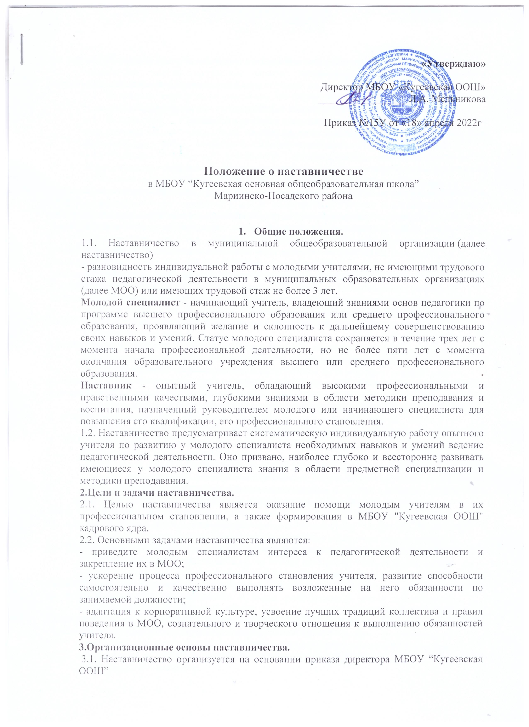

3.2. Руководство деятельностью наставников осуществляет заместитель директора по учебно-воспитательной работе.
3.3. Наставник выбирается из наиболее подготовленных учителей по следующим критериям:
- высокий уровень профессиональной подготовки;
- развитые коммуникативные навыки и гибкость в общении;
- опыт воспитательной и методической работы;
- стабильные результаты в работе;
- богатый жизненный опыт;
- способность и готовность делиться профессиональным опытом;
- стаж педагогической деятельности не менее 5 лет.
3.4. Наставник может иметь одновременно не более двух подшефных педагогов (молодых специалистов).
3.5. Кандидатуры наставников рассматриваются на заседаниях школьных методических объединений, согласовываются с заместителем директора по учебно-воспитательной работе и утверждаются на методическом совете МОО.
3.6. Назначение наставника производится при обоюдном согласии предполагаемого наставника и молодого специалиста, за которым он будет закреплен, по рекомендации методического совета приказом директора школы с указанием срока наставничества. Наставник прикрепляется к молодому специалисту на срок не менее 1 года. Приказ о закреплении наставника издается не позднее 2-х недель с момента назначения молодого специалиста на определенную должность.
3.7. Наставничество устанавливается над следующими категориями сотрудников МБОУ "Кугеевская ООШ":
-впервые принятые учителя, не имеющие трудового стажа педагогической деятельности в образовательных организациях;
-специалисты, имеющие стаж педагогической деятельности не более 3-х лет;
- учителя, переведенные на другую работу, если выполнение ими служебных обязанностей требует расширения и углубления профессиональных знаний и овладение новыми практическими навыками;
- учителя, нуждающиеся в дополнительной подготовке для проведения уроков в определённом классе (по определенной тематике).
3.8. Замена наставника производится приказом директора МБОУ "Кугеевская ООШ" в случаях:
-увольнения наставника;
-перевода на другую работу подшефного или наставника;
-привлечения наставника к дисциплинарной ответственности;
- психологической несовместимости наставника и подшефного.
3.9. Показателями оценки эффективности работы наставника является выполнение целей и задач молодым учителем в период наставничества. Оценка производится на промежуточном и итоговом контроле.
3.10. За успешную работу наставник отмечается директором МБОУ "Кугеевская ООШ" по действующей системе поощрения вплоть до представления к Почетным званиям.
4. Обязанности наставника.
4.1. Знать требования законодательства в сфере образования, ведомственных нормативных актов, определяющих права и обязанности молодого специалиста по занимаемой должности.
4.2. Разрабатывать совместно с молодым специалистом план профессионального становления с учетом уровня его интеллектуального развития, педагогической, методической и профессиональной подготовки по предмету.
4.3. Изучать деловые и нравственные качества молодого специалиста, его отношение к проведению занятий, коллективу школы, учащимся и их родителям, увлечения, наклонности, круг досугового общения.
4.4. Проводить необходимое обучение; контролировать и оценивать самостоятельное проведение молодым специалистом учебных занятий, внеклассных мероприятий.
4.5. Разрабатывать и совместно с молодым специалистом план профессионального становления, давать конкретные задания с определенным сроком их выполнения, контролировать работу, оказывать необходимую помощь.
4.6. Оказывать молодому специалисту индивидуальную помощь в овладении педагогической профессией, практическими приемами и способами качественного проведения занятий, выявлять и совместно устранять допущенные ошибки.
4.7. Личным примером развивать положительные качества молодого специалиста, корректировать его поведение в школе, привлекать к участию в общественной жизни коллектива, содействовать развитию общекультурного и профессионального кругозора.
4.8. Участвовать в обсуждении вопросов, связанных с педагогической и общественной деятельностью молодого специалиста, вносить предложения о его поощрении и применении мер воспитательного и дисциплинарного воздействия.
4.9. Вести дневник работы наставника и периодически докладывать заместителю директора по учебно-воспитательной работе о процессе адаптации мало молодого специалиста, результатах его труда.
4.10. Подводить итоги профессиональной адаптации молодого специалиста, составлять отчет по итогам наставничества с заключением о результатах прохождения адаптации, с предложениями по дальнейшей работе молодого специалиста.
5. Права наставника.
Наставник имеет право:
5.1. Вносить на рассмотрение администрации школы предложения по совершенствованию работы, связанной с наставничеством;
5.2. Участвовать в обсуждении вопросов, связанных с педагогической (профессиональной) и общественной деятельностью молодого специалиста, вносить предложения о его поощрении или применении мер воспитательного и дисциплинарного воздействия;
5.3. Требовать рабочие отчеты у молодого специалиста как в устной, так и в письменной форме.
6.Обязанности молодого специалиста.
6.1. В период наставничества молодой специалист обязан:
- изучать Федеральный закон “Об образовании в Российской Федерации”, нормативные акты, определяющие его служебную деятельность, структуру, штаты, особенности деятельности МОО и функциональные обязанности по занимаемой должности;
- выполнять план профессионального становления в установленные сроки;
- постоянно работать над повышением профессионального мастерства, овладевать практическими навыками по занимаемой должности;
- учиться у наставника передовым методам и формам работы, правильно строить свои взаимоотношения с ним;
- совершенствовать свой образовательный и культурный уровень;
- периодически отчитываться по своей работе перед наставником.
7. Права молодого специалиста.
7.1. Молодой специалист имеет право:
-вносить на рассмотрение администрации МБОУ “Кугеевская ООШ” предложения по совершенствованию работы, связанной с наставничеством;
-защищать свою профессиональную честь и достоинство;
-знакомиться с жалобами и другими документами, содержащими оценку его работы, давать по ним объяснение;
-посещать внешние организации по вопросам, связанным с педагогической деятельностью;
-повышать квалификацию удобным для себя способом;
-защищать свои интересы самостоятельно и/или через представителя, в том числе адвоката, в случае дисциплинарного или служебного расследования, связанного с нарушением норм профессиональной этики;
-требовать конфиденциальности дисциплинарного расследования, за исключением случаев предусмотренных законом.
8. Руководство работой наставника.
8.1. Организация работы наставников и контроль над их деятельностью возлагается на заместителя директора по учебно-воспитательной работе.
8.2. Заместитель директора по учебно-воспитательной работе обязан:
-представить назначенного молодого специалиста учителям МОО, объявить приказ о закреплении за ним наставника;
-создать необходимые условия для совместной работы молодого специалиста со своим наставником;
-посетить отдельные уроки и внеклассные мероприятия по предмету, проводимые наставником и молодым специалистом;
-организовать обучение наставников передовым формам и методам индивидуальной работы, оказывать им методическую и практическую помощь в составлении планов работы с молодыми специалистами;
-изучить, обобщить и распространить положительный опыт организации наставничества в образовательной организации;
-определить меры поощрения наставников.
8.3. Непосредственную ответственность за работу наставников с молодыми специалистами несут руководители школьных методических объединений.
Руководитель школьного методического объединения обязан:
- рассмотреть на заседании методического объединения индивидуальный план работы наставника;
- провести инструктаж наставников и молодых специалистов;
- обеспечить возможность осуществления наставником своих обязанностей в соответствии с настоящим Положением;
- осуществлять систематический контроль работы наставника;
- заслушать и утвердить на заседании школьного методического объединения отчеты молодого специалиста и наставника и представить заместителю директора по учебно-воспитательной работе.
9. Документы, регламентирующие наставничество.
9.1. К документам, регламентирующим деятельность наставников, относятся:
- настоящее Положение;
- приказ директора МОО об организации наставничества;
- планы работы педагогического совета, школьных методических объединений;
- протоколы заседаний педагогического совета, на которых рассматривались вопросы наставничества;
- методические рекомендации и обзоры по передовому опыту проведения работы по наставничеству.

По окончании срока наставничества молодой специалист в течение 10 лет сдает заместителю директора по учебно-воспитательной работе следующие документы:
-отчет молодого специалиста о проделанной работе;
-план профессионального становления с оценкой наставника о проделанной работе и отзывом с предложениями по дальнейшей работе молодого специалиста.

Процесс адаптации молодого специалиста к педагогической деятельности можно считать законченным, если:
- учитель овладел необходимыми теоретическими знаниями и практическими навыками организации учебной деятельности;
- проведение занятий стало привычным, работа не вызывает чувства страха, неуверенности;
- показатели качества обученности учащихся и процент успеваемости находятся на базовом уровне.

